**1-ая база**

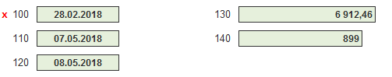





**2-ая база**

